## Introduction et rappels

⏩ *A l’aide des acquis, donner les arguments qui montrent que la fermeture d’un océan précède la formation de la chaîne de collision.*

## Découverte des marqueurs d’uns subduction à l’aide la base de données gérée par le logiciel Tectoglob

À disposition.

La carte des limites de plaques à interpréter en couleur, le logiciel Tectoglob et sa fiche technique (*il est en téléchargement gratuit, voir « Outils » sur le site SVT*).

⏩ *A l’aide des fonctionnalités proposées par le logiciel (données GPS, délimitation des plaques tectoniques, coupe, carte des fonds océaniques), démontrer l’existence et les caractéristiques d’une subduction dans le Pacifique occidental ou le Pacifique oriental (côte chilienne). Mettre en commun le travail de 2 binômes, comparer les résultats, interpréter les différences et argumenter.*

*Votre développement numérique mettra en commun le travail de 2 binômes et sera illustré.*

## Recherche du moteur de la subduction

À disposition.

Roches et lames minces, le logiciel Minusc et 4 documents.

⏩ *A l’aide des informations tirées des quatre documents proposés, de la carte des fonds océaniques, des observations de roches, des données tirées du logiciel « Minusc », montrer en quoi consiste le moteur de la subduction de la croûte océanique et ce qui peut retarder sa plongée.*

### A l’échelle minéralogique

***Document 1.*** Observations microscopique et macroscopique de roches de gabbros et saisie de données.

Les évènements tectoniques font que la croûte océanique au lieu de disparaître totalement dans le manteau est interrompue dans sa plongée et se retrouve en surface sous l’effet de l’érosion.

On se propose de suivre ainsi l’évolution de roches issues des gabbros de la lithosphère océanique de l’océan alpin (Téthys), océan dont la subduction a engendré des écailles de la lithosphère continentale des Alpes lors de la collision. On peut observer 4 types de « gabbros » dont nous allons suivre l’évolution :

*Matériel Jeulin « Evolution des gabbros A, C et D » et Pierron « Métagabbro B »*

* ***A*** *- A l’aplomb de la dorsale (6 Km de profondeur)*
* ***B*** *- Après passage de la zone fracturée (6 - 10 Km de profondeur)*
* ***C*** *- Issu de la croûte plongeante (25 - 40 Km de profondeur)*
* ***D*** *- Issu de la croûte plongeante (40 - 100 Km de profondeur et plus)*

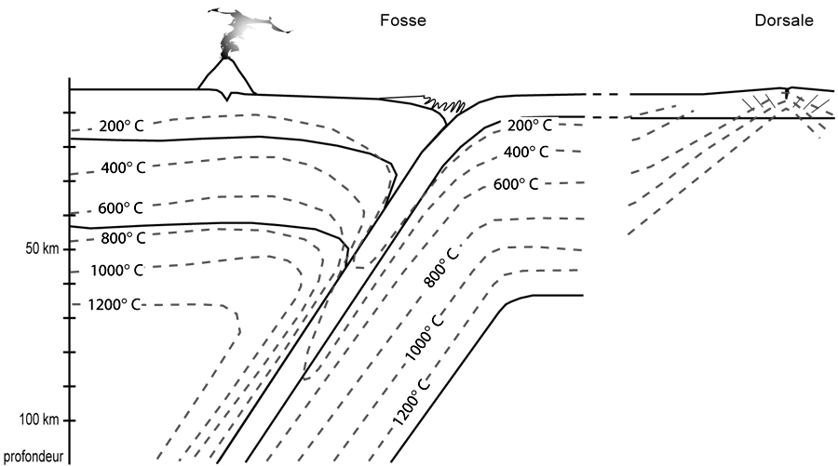

|  |  |  |  |  |
| --- | --- | --- | --- | --- |
| *Niveau étudié* | Gabbro **A** | Métagabbro **B** | Métagabbro **C** | Éclogite **D** |
| *Observation des lames minces* | | | | |
| *Aspect de la roche à l’œil nu* |  |  |  |  |
| Minéraux.  *Légender les dessins des lames minces avec des symboles (lettre).* | :gabbroA.gif | :MetagabbroB.gif | :MetagabbroC.gif | :MetagabbroD.gif |
| *Légende des symboles* |  | | | |
| *Relations géométriques entre les minéraux des 4 échantillons. Variations observées.* |  | | | |
| *Zone PT où ces minéraux sont observés* | Colorier en jaune | Colorier en vert | Colorier en bleu | Colorier en rouge |
| *Données tirée du logiciel Minusc* | | | | |
| *Composition atomique* | Plagioclase (Albite) | Hornblende | Glaucophane | Jadéite |
| *Hydratation ou déshydratation* |  |  |  |  |
| *Densité des minéraux* |  |  |  |  |

Diagramme Pression - Température

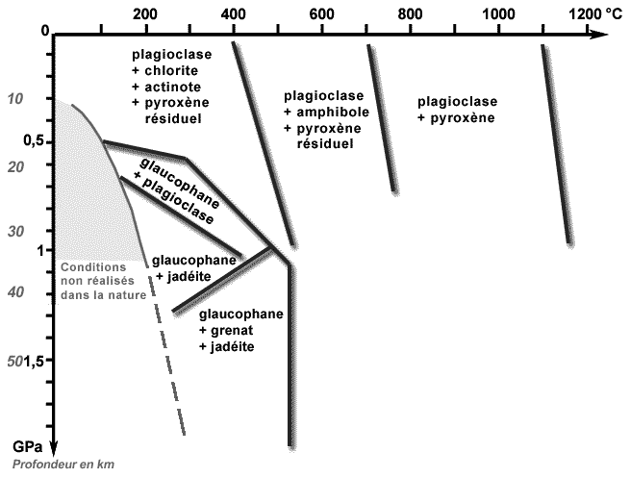

**Pression en**

Température

### A l’échelle de la lithosphère océanique

***Document 2.*** Le refroidissement de la lithosphère océanique.

***Document 3.*** Observations microscopique et macroscopique de roches et saisie de données.

***Document 4.*** Un moteur et une résistance mécanique

* Partie Exercice complémentaire facultatif (*peut-être réalisé en TP avec Sismolog*)

*Situation sur le planisphère de la page 1 de ce document.*

|  |  |
| --- | --- |
| La Barbade, un relief très particulier en région de subduction.  ⏭ *Définir le type de limite en indiquant le nom et le type de plaques qui sont confrontées*  ***Activités et déroulement***  De la même manière que précédemment afficher la carte au bon agrandissement, la coupe et la vue 3D au niveau de l’archipel des Antilles (13° N, 59,6° W).   * Placer précisément le point 1 du curseur à l’Est de la région peu profonde et le point 2 juste au-delà des séismes les plus profonds. La coupe doit être perpendiculaire à la subduction. | :BarbadSituNB.jpg |

⏭ *À l’aide de la vue 3D et du plan de Bénioff, situer l’emplacement de la fosse sur la coupe.*

⏭ *La Barbade fait-elle partie de l’arc volcanique insulaire des Caraïbes ? À l’aide de la fiche A3, proposer une explication quant à l’origine de ce relief qui affleure.*